SISTEMA DE INTELIGENCIA DE NEGOCIOS
SIBI-CBN
Diseño integral de diagramas, esquemas, modelos de datos, arquitectura y mockups

Tecnología | Aplicación en la solución
Next.js + React.js | Interfaz unificada, navegación, componentes, Route Handlers y renderizado del sistema.
TypeScript | Tipado estricto de componentes, servicios, DTO, validaciones y respuestas de API.
Tailwind CSS | Diseño responsive y semáforo dinámico de KPI: verde, amarillo y rojo.
Prisma ORM | Mapeo relacional, migraciones y consultas seguras hacia PostgreSQL.
Supabase | PostgreSQL administrado, autenticación, almacenamiento y servicios de apoyo.

Módulos: Análisis de ventas - Finanzas - Desempeño - Reportes ejecutivos
Gestión 2026

1. Propósito y alcance del documento
Este documento define un paquete coherente de análisis y diseño para implementar un Sistema de Inteligencia de Negocios orientado a la gerencia de Cervecería Boliviana Nacional (CBN). El sistema debe convertir datos dispersos de ventas, finanzas y desempeño en información consolidada, indicadores KPI, semáforos y reportes ejecutivos que apoyen la toma de decisiones.
Criterio de diseño: el sistema no se limita a guardar registros. Debe incluir un flujo analítico completo: fuentes -> carga -> validación -> transformación -> modelo de datos -> KPI -> dashboard -> decisión.

1.1 Problema, objetivo y alcance
Elemento | Definición propuesta
Problema | La gerencia no dispone de información analítica consolidada y oportuna; los datos se encuentran fragmentados y los indicadores se elaboran manualmente.
Objetivo general | Diseñar e implementar un sistema web de inteligencia de negocios que recopile, valide, consolide y analice datos empresariales mediante dashboards, KPI y reportes ejecutivos.
Alcance funcional | Ventas, finanzas, desempeño, reportes ejecutivos, cargas de datos, configuración de KPI, alertas, usuarios, roles y bitácora.
Alcance técnico | Aplicación full-stack Next.js/React/TypeScript, Tailwind CSS, Prisma ORM y Supabase PostgreSQL.
MVP | Importación controlada de archivos, datos semilla, dashboards filtrables, semáforo de KPI, exportación y trazabilidad.
Evolución futura | Integraciones directas con ERP/CRM/contabilidad, modelos predictivos, pronósticos, streaming y aplicación móvil.

1.2 Catálogo de artefactos necesarios
ID | Artefacto | Finalidad
A-01 | Diagrama de contexto | Define límites, actores y sistemas fuente.
A-02 | AS-IS / TO-BE | Compara el proceso actual con el proceso automatizado.
A-03 | DFD nivel 0 | Representa entradas, sistema y salidas.
A-04 | DFD nivel 1 | Descompone ingesta, validación, transformación, KPI y reportes.
A-05 | Casos de uso | Relaciona actores con capacidades funcionales.
A-06 | Diagrama de actividades | Detalla el flujo de carga y validación.
A-07 | Diagrama de secuencia | Explica la consulta del dashboard ejecutivo.
A-08 | Arquitectura de componentes | Muestra frontend, servicios, Prisma y Supabase.
A-09 | Arquitectura de despliegue | Muestra nodos físicos y comunicaciones.
A-10 | Arquitectura ETL/ELT | Muestra capas de datos analíticos.
A-11 | Modelo estrella | Define dimensiones y tablas de hechos.
A-12 | Modelo lógico operacional | Define seguridad, cargas, KPI, alertas y bitácora.
A-13 | Arquitectura de navegación | Organiza rutas y accesos por rol.
A-14 | Arquitectura de mockups | Relaciona las pantallas principales.
A-15 | Estado de cargas | Controla estados y transiciones del proceso de datos.
A-16 | Diccionario de datos | Especifica entidades, atributos, tipos y restricciones.
A-17 | Catálogo KPI | Define fórmulas, periodicidad, meta y semáforo.
A-18 | Matriz RBAC | Define permisos por rol.
A-19 | Contrato API | Define endpoints y respuestas.
A-20 | Matriz de trazabilidad | Relaciona objetivos, requisitos, casos, datos y pruebas.
A-21 | Matriz de pruebas | Verifica cálculos, seguridad, calidad y rendimiento.
A-22 | Mockups | Define estructura visual de cada módulo.

2. Actores y roles del sistema
Actor | Responsabilidad | Acceso esperado
Administrador | Gestiona usuarios, roles, catálogos y parámetros generales. | Acceso administrativo global.
Analista BI | Configura fuentes, ejecuta cargas, valida calidad, define KPI y construye reportes. | Acceso técnico-funcional a datos y configuración.
Gerente de Ventas | Analiza ventas por periodo, producto, región, canal y responsable. | Lectura y exportación del módulo de ventas.
Gerente Financiero | Analiza ingresos, costos, gastos, márgenes, presupuesto y resultados. | Lectura y exportación del módulo financiero.
Responsable de Desempeño | Supervisa metas, resultados, productividad y semáforos por unidad. | Lectura y seguimiento de desempeño.
Gerencia / Comité Ejecutivo | Consulta el panel consolidado, alertas y reportes ejecutivos. | Lectura ejecutiva global; no modifica datos base.
Auditor | Consulta trazabilidad, bitácora, definiciones KPI y reportes emitidos. | Lectura controlada y evidencia.
Sistema fuente / Scheduler | Entrega archivos o datos y dispara procesos programados. | Integración automatizada o controlada.

3. Requisitos del sistema

3.1 Requisitos funcionales
ID | Requisito funcional
RF-01 | Autenticar usuarios y cerrar sesión de forma segura.
RF-02 | Gestionar usuarios, roles, estados y alcance de acceso.
RF-03 | Registrar y configurar fuentes de datos.
RF-04 | Importar datos de ventas mediante archivo o interfaz.
RF-05 | Importar datos financieros y presupuestarios.
RF-06 | Importar datos de metas y desempeño.
RF-07 | Validar estructura, obligatoriedad, unicidad, rangos y catálogos.
RF-08 | Registrar historial de cargas, errores y reintentos.
RF-09 | Transformar y consolidar datos en dimensiones y hechos.
RF-10 | Calcular automáticamente KPI y semáforos configurables.
RF-11 | Consultar dashboard de ventas con filtros y drill-down.
RF-12 | Consultar dashboard financiero con real, presupuesto y variaciones.
RF-13 | Consultar dashboard de desempeño por KPI, unidad y responsable.
RF-14 | Consultar dashboard ejecutivo consolidado.
RF-15 | Mostrar fecha y estado de actualización de cada indicador.
RF-16 | Configurar definición, fórmula, meta, sentido y umbrales de KPI.
RF-17 | Generar alertas cuando un KPI supere o no alcance su umbral.
RF-18 | Atender, comentar y cerrar alertas con trazabilidad.
RF-19 | Generar reportes filtrados por periodo, región, producto, canal y unidad.
RF-20 | Exportar reportes a PDF y Excel.
RF-21 | Programar reportes periódicos y destinatarios.
RF-22 | Consultar detalle que explica el valor agregado de un KPI.
RF-23 | Registrar bitácora de accesos y acciones sensibles.
RF-24 | Aplicar permisos por rol en interfaz y servidor.
RF-25 | Recalcular indicadores al completar una carga válida.

3.2 Requisitos no funcionales
ID | Atributo | Definición
RNF-01 | Rendimiento | El dashboard ejecutivo debe responder en menos de 3 segundos con el volumen de demostración y consultas agregadas.
RNF-02 | Seguridad | Sesiones seguras, autorización por rol, validación en servidor y protección de secretos.
RNF-03 | Integridad | Claves, restricciones, transacciones y validación para evitar duplicidad o datos incongruentes.
RNF-04 | Auditabilidad | Toda carga, configuración, exportación y cambio sensible debe registrar usuario, fecha, entidad y resultado.
RNF-05 | Disponibilidad | El ambiente debe ser recuperable mediante migraciones y respaldo.
RNF-06 | Usabilidad | Interfaz consistente, responsive, filtros comprensibles y mensajes de error próximos al campo.
RNF-07 | Accesibilidad | Contraste suficiente, navegación por teclado, etiquetas y estados no dependientes únicamente del color.
RNF-08 | Mantenibilidad | Arquitectura modular, TypeScript, componentes reutilizables y separación de reglas.
RNF-09 | Escalabilidad | Consultas agregadas, índices y vistas/materializaciones para crecimiento gradual.
RNF-10 | Privacidad | Usar datos ficticios o autorizados y minimizar información personal.
RNF-11 | Portabilidad | Variables de entorno y despliegue reproducible.
RNF-12 | Calidad de datos | Cada carga debe producir métricas de completitud, validez, duplicidad y oportunidad.

4. Diagramas y esquemas del sistema

4.1 Diagrama de contexto
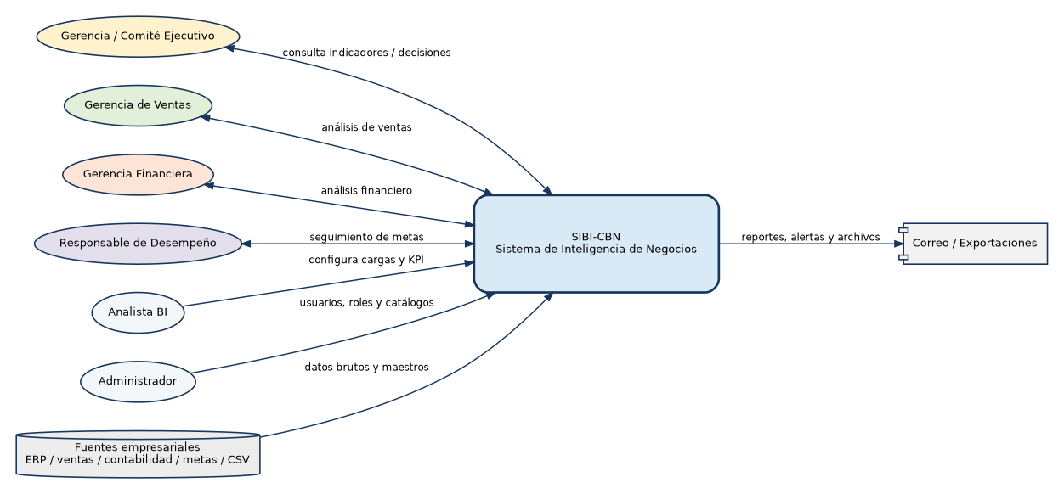
Figura 1. Diagrama de contexto del SIBI-CBN
Elemento | Descripción | Relación con el sistema
Sistema BI | Núcleo que recibe datos y entrega información analítica. | Delimita el alcance de la solución.
Sistemas fuente | ERP, ventas, contabilidad, metas o archivos de importación. | Alimentan las capas de staging y warehouse.
Usuarios gerenciales | Gerentes y comité ejecutivo. | Consumen KPI, dashboards y reportes.
Analista y administrador | Configuran cargas, KPI, roles y catálogos. | Aseguran operación y gobierno.
Salidas | Reportes, alertas y exportaciones. | Convierten datos en decisiones y evidencia.

4.2 Modelo AS-IS y TO-BE
Figura 2. Comparación AS-IS / TO-BE
Elemento | Descripción | Relación con el sistema
AS-IS | Archivos aislados, consolidación manual e información tardía. | Representa el problema actual.
TO-BE | Carga validada, modelo común, KPI automáticos y dashboards. | Representa el proceso propuesto.
Transformación | Paso de trabajo manual a un flujo analítico controlado. | Justifica el desarrollo del sistema.

4.3 DFD nivel 0
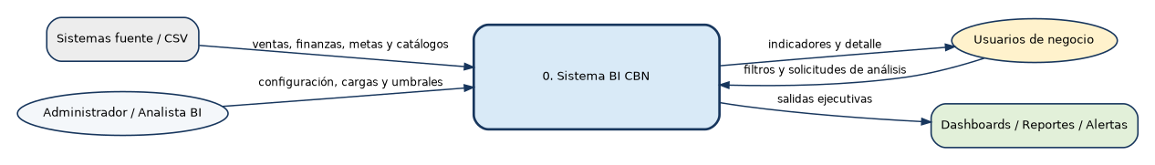
Figura 3. Diagrama de flujo de datos nivel 0
Elemento | Descripción | Relación con el sistema
Entradas | Ventas, finanzas, metas, catálogos y solicitudes de análisis. | Datos necesarios para los módulos.
Proceso 0 | Sistema BI CBN. | Procesa y organiza la información.
Salidas | Dashboards, alertas y reportes. | Información consumida por usuarios.

4.4 DFD nivel 1
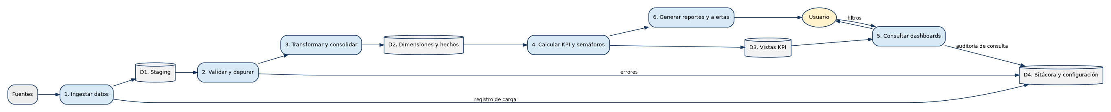
Figura 4. Diagrama de flujo de datos nivel 1
Elemento | Descripción | Relación con el sistema
P1 Ingestar | Carga datos desde archivos o integraciones. | Crea el registro de carga.
P2 Validar | Comprueba calidad y separa errores. | Evita contaminar el warehouse.
P3 Transformar | Normaliza claves, fechas, productos y unidades. | Construye datos comparables.
P4 KPI | Calcula métricas y estados. | Alimenta semáforos.
P5-P6 | Presenta paneles, reportes y alertas. | Entrega valor a la gerencia.

4.5 Diagrama general de casos de uso
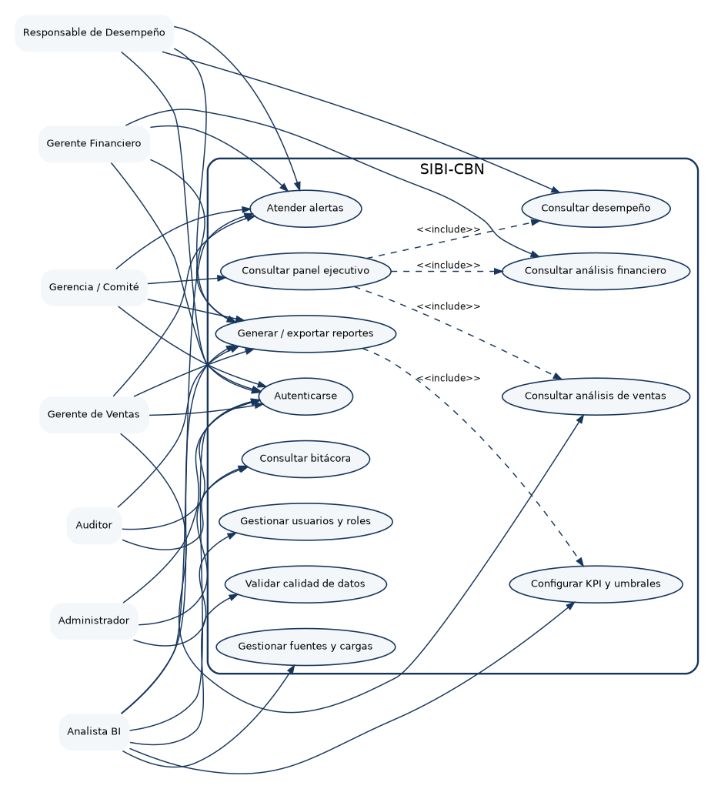
Figura 5. Casos de uso generales
Elemento | Descripción | Relación con el sistema
Actores administrativos | Administrador y Analista BI. | Gestionan plataforma, cargas y KPI.
Actores de negocio | Ventas, Finanzas, Desempeño y Gerencia. | Consultan análisis según su responsabilidad.
Casos incluidos | El panel ejecutivo integra ventas, finanzas y desempeño. | Evita indicadores desconectados.
Auditor | Consulta trazabilidad y reportes emitidos. | Apoya control interno.

4.6 Diagrama de actividades de carga
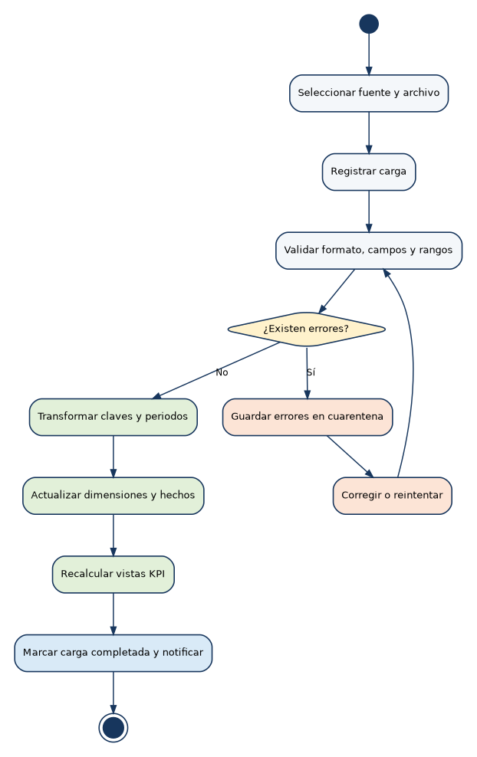
Figura 6. Actividad de carga y validación
Elemento | Descripción | Relación con el sistema
Registro de carga | Crea identidad, fuente, periodo y archivo. | Permite seguimiento.
Validación | Comprueba estructura y calidad. | Determina aceptación o cuarentena.
Transformación | Actualiza dimensiones y hechos. | Integra datos al modelo analítico.
Recalculo | Actualiza KPI y notifica. | Mantiene paneles vigentes.

4.7 Arquitectura de componentes
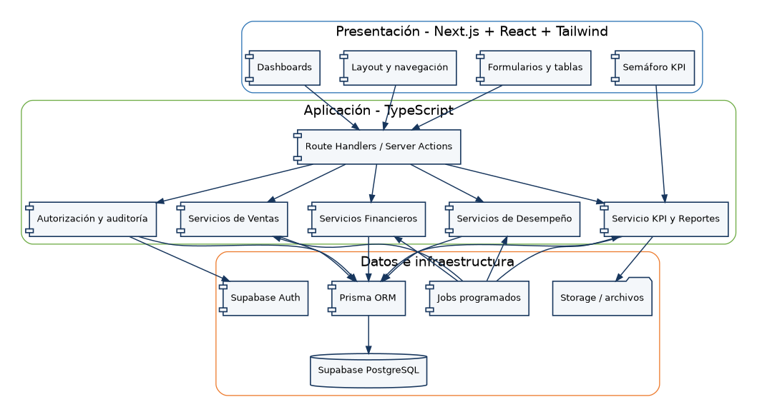
Figura 7. Arquitectura de componentes
Elemento | Descripción | Relación con el sistema
Presentación | Next.js, React y Tailwind. | Implementa pantallas y componentes.
Aplicación | Route Handlers, Server Actions y servicios TypeScript. | Centraliza validaciones y reglas.
Persistencia | Prisma ORM y PostgreSQL de Supabase. | Gestiona datos seguros y consistentes.
Servicios Supabase | Auth y Storage. | Apoyan sesiones y archivos.
Jobs | Procesos programados. | Recálculo, cargas y reportes periódicos.

4.8 Arquitectura de despliegue
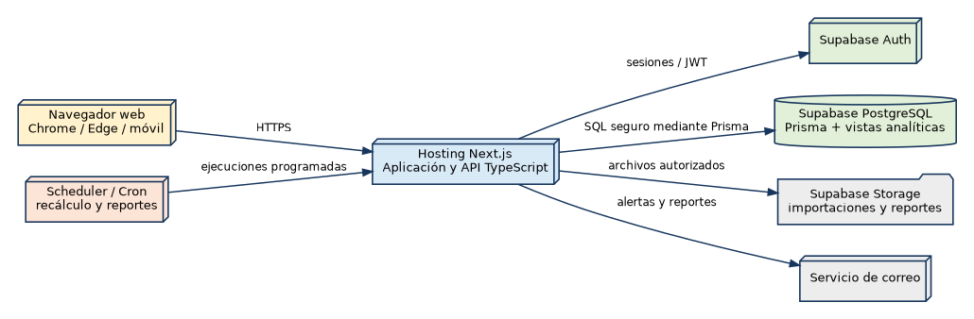
Figura 8. Arquitectura de despliegue
Elemento | Descripción | Relación con el sistema
Navegador | Cliente web responsive. | Accede mediante HTTPS.
Hosting Next.js | Ejecuta aplicación, API y reglas. | Separa secretos del cliente.
Supabase Auth | Administra identidad y sesión. | Entrega contexto de usuario.
Supabase PostgreSQL | Almacena staging, warehouse, configuración y bitácora. | Fuente central del sistema.
Storage y correo | Conservan archivos y distribuyen salidas. | Complementan reportes y cargas.

4.9 Arquitectura de datos ETL/ELT
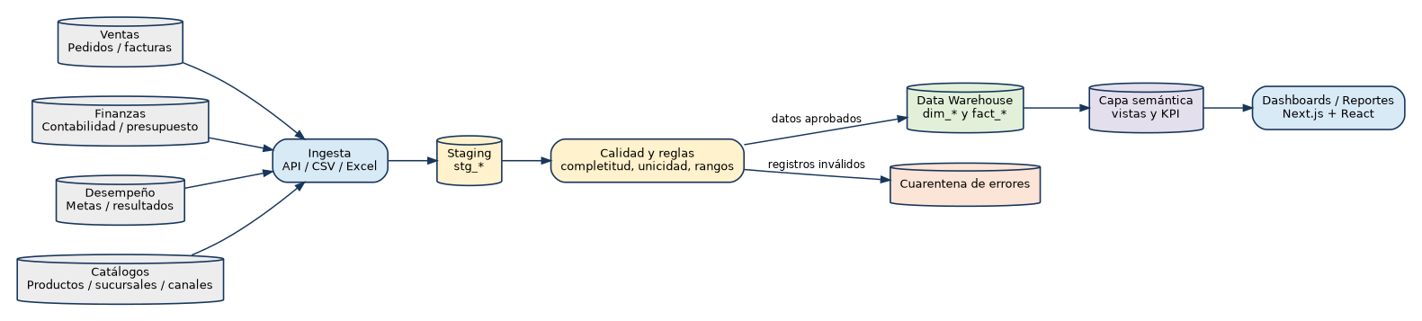
Figura 9. Arquitectura del flujo analítico
Elemento | Descripción | Relación con el sistema
Fuentes | Datos de ventas, finanzas, metas y catálogos. | Origen de la información.
Staging | Copia temporal de datos brutos. | Permite validar sin afectar indicadores.
Calidad | Reglas de completitud, duplicidad y dominio. | Asegura confiabilidad.
Warehouse | Dimensiones y hechos. | Modelo histórico y comparable.
Capa semántica | Vistas y KPI. | Entrega cálculos consistentes a paneles.

4.10 Modelo dimensional estrella
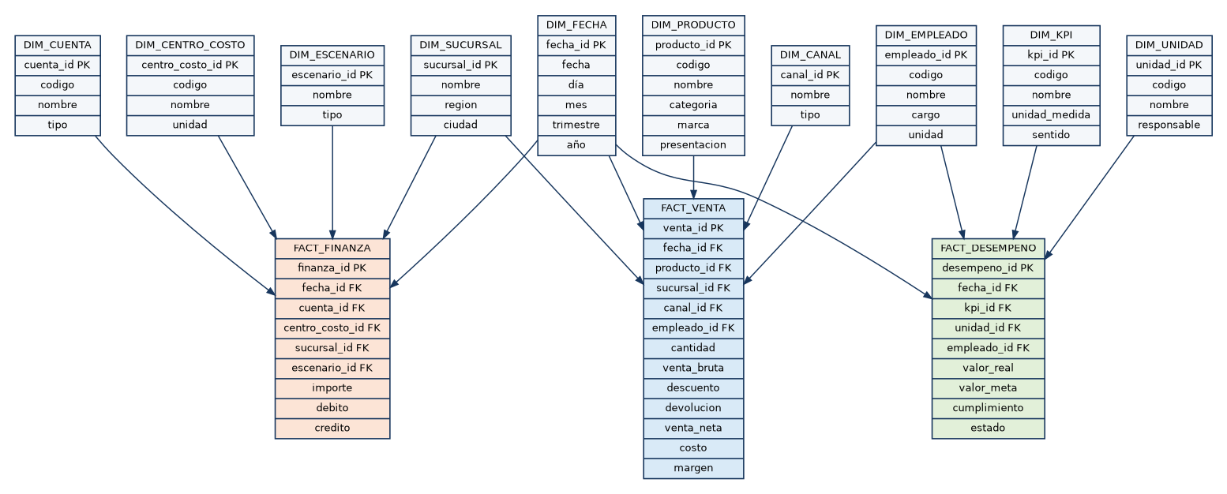
Figura 10. Modelo estrella / constelación
Elemento | Descripción | Relación con el sistema
FACT_VENTA | Medidas de cantidad, venta, costo y margen. | Alimenta análisis comercial.
FACT_FINANZA | Importes por cuenta, centro de costo y escenario. | Alimenta análisis financiero.
FACT_DESEMPENO | Meta, real, cumplimiento y estado. | Alimenta semáforos y ranking.
Dimensiones conformadas | Fecha, sucursal y empleado se reutilizan. | Permiten análisis cruzado.
Grano | Cada hecho debe declarar su nivel mínimo de detalle. | Evita agregaciones incorrectas.

4.11 Modelo lógico operacional
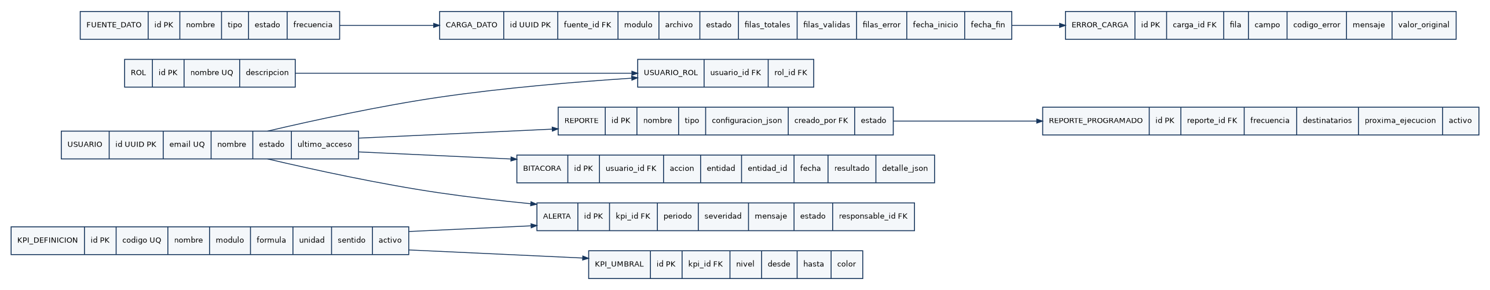
Figura 11. Modelo lógico de administración y gobierno
Elemento | Descripción | Relación con el sistema
Seguridad | Usuario, rol y relación usuario-rol. | Controla acceso.
Cargas | Fuente, carga y error de carga. | Gestiona calidad y reintentos.
KPI | Definición y umbrales. | Permite semáforo configurable.
Alertas | Evento, severidad, estado y responsable. | Gestiona excepciones.
Reportes y bitácora | Configuración, programación y trazabilidad. | Conserva evidencia de uso.

4.12 Arquitectura de navegación
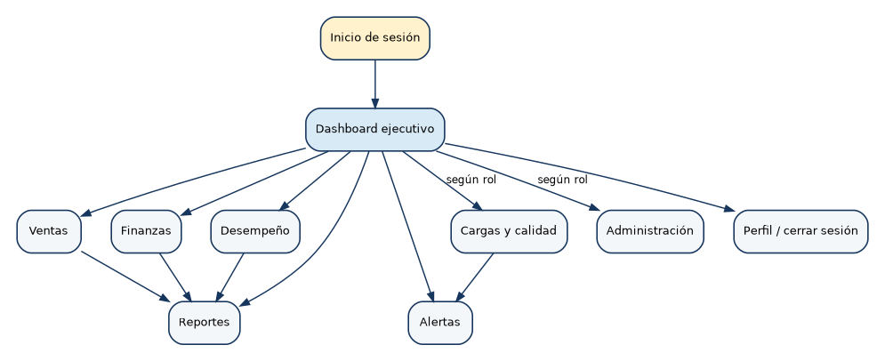
Figura 12. Mapa de navegación
Elemento | Descripción | Relación con el sistema
Inicio | Dashboard ejecutivo posterior a autenticación. | Punto principal de consulta.
Módulos analíticos | Ventas, Finanzas y Desempeño. | Organizan contenido por área.
Reportes y alertas | Funciones transversales. | Reciben información de todos los módulos.
Cargas y administración | Disponibles según rol. | Protegen funciones sensibles.

4.13 Arquitectura de mockups
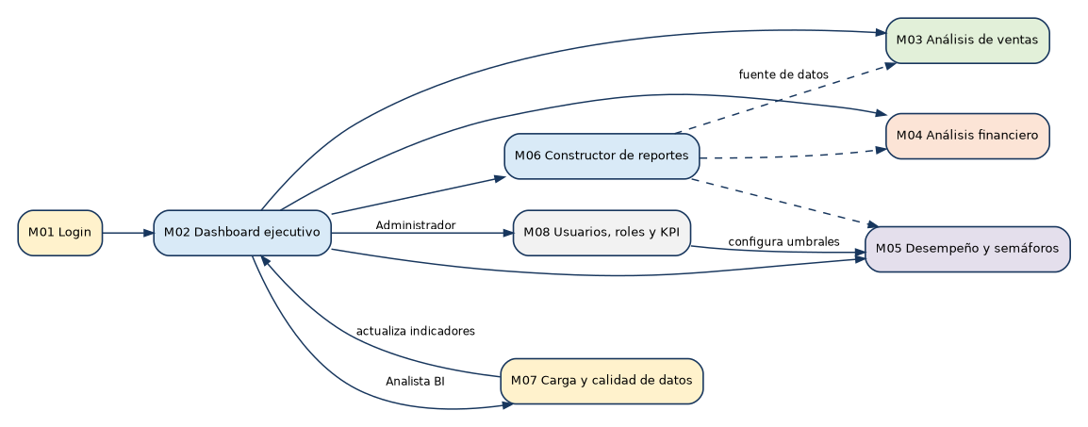
Figura 13. Relación entre mockups
Elemento | Descripción | Relación con el sistema
M01 | Login. | Entrada segura.
M02 | Dashboard ejecutivo. | Centro de navegación y consolidación.
M03-M05 | Paneles especializados. | Profundizan el análisis.
M06 | Constructor de reportes. | Consume filtros y KPI de todos los módulos.
M07-M08 | Cargas y administración. | Gobiernan datos, roles y umbrales.

4.14 Diagrama de estados de una carga
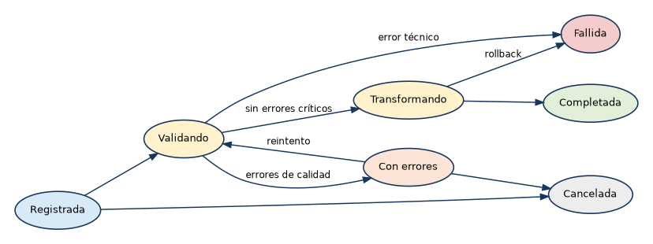
Figura 14. Estados de una carga de datos
Elemento | Descripción | Relación con el sistema
Registrada | Carga creada, todavía no validada. | Estado inicial.
Validando | Aplicación de reglas de calidad. | Puede pasar a error o transformación.
Con errores | Carga corregible y reintentable. | No actualiza KPI.
Transformando | Actualiza dimensiones y hechos. | Debe ejecutarse transaccionalmente.
Completada | Datos disponibles y KPI recalculados. | Estado exitoso.
Fallida/Cancelada | Proceso detenido por error técnico o decisión. | Conserva evidencia.

4.15 Diagrama de secuencia del dashboard
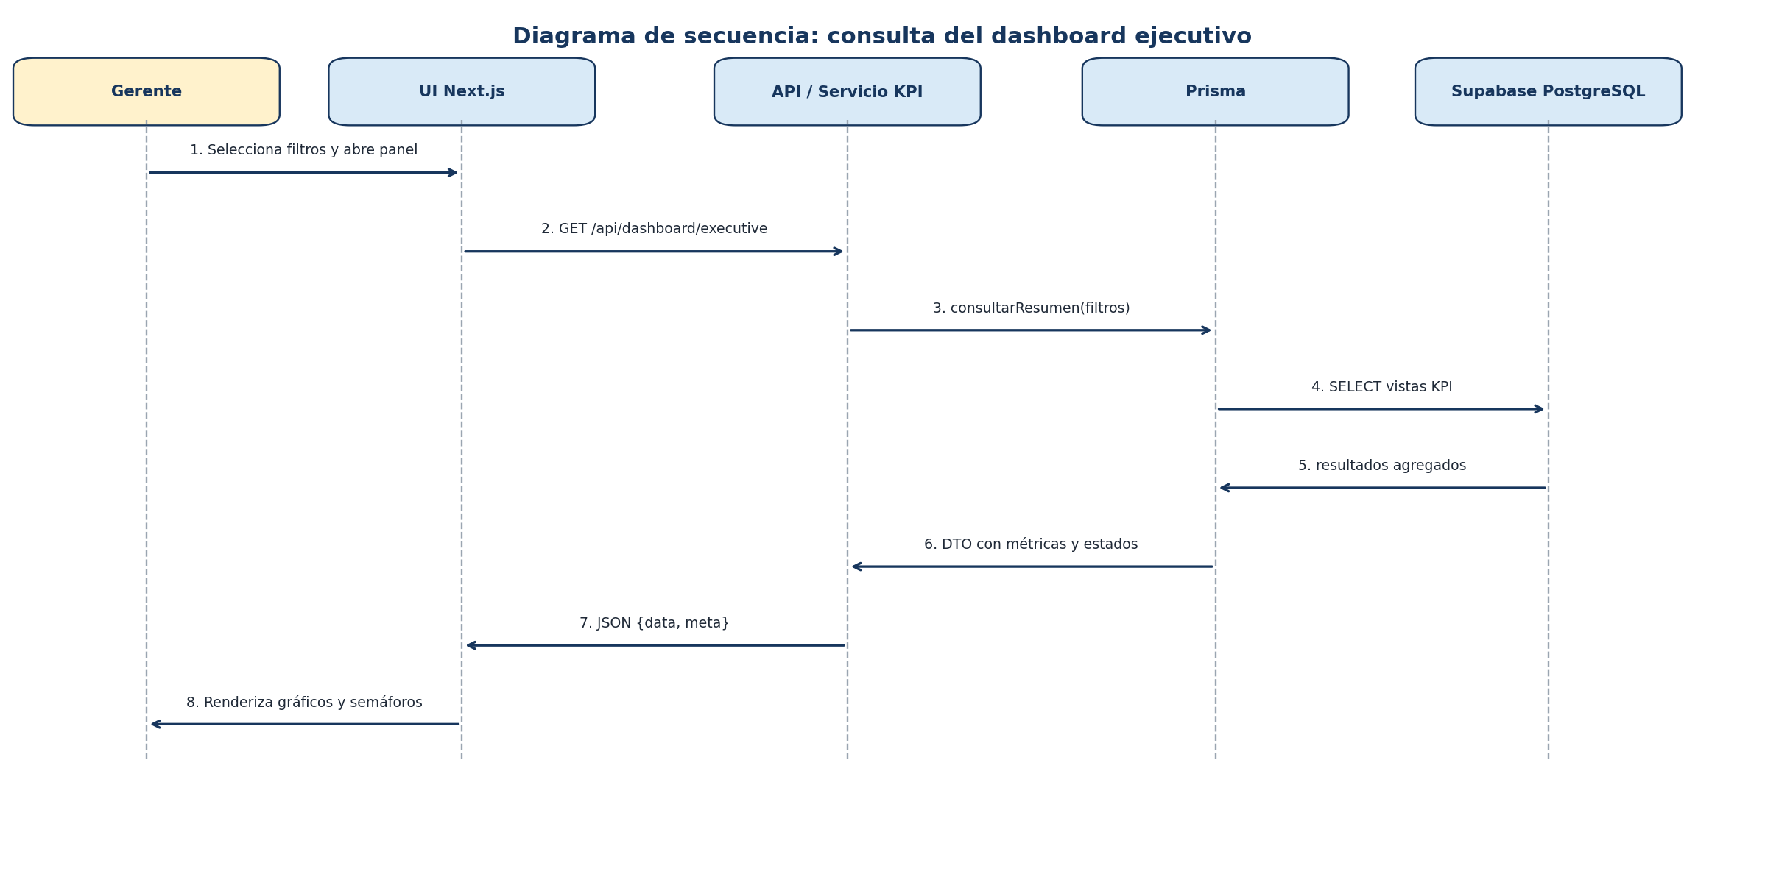
Figura 15. Secuencia de consulta del panel ejecutivo
Elemento | Descripción | Relación con el sistema
Gerente | Selecciona filtros y solicita el panel. | Inicia la interacción.
UI Next.js | Construye la petición y presenta la respuesta. | Capa visual.
Servicio KPI | Valida permisos y aplica reglas de consulta. | Capa de negocio.
Prisma | Ejecuta consultas tipadas. | Capa de acceso a datos.
PostgreSQL | Devuelve vistas y agregados. | Fuente analítica.
Respuesta | DTO/JSON con métricas, estados y metadatos. | Garantiza contrato consistente.

5. Catálogo de casos de uso
Código | Caso de uso | Actor principal | Resultado esperado
CU-01 | Autenticarse | Todos | Usuario con sesión válida y menú según rol.
CU-02 | Gestionar usuarios y roles | Administrador | Usuarios activos, roles asignados y cambios auditados.
CU-03 | Configurar fuentes de datos | Analista BI | Fuente registrada con tipo, frecuencia y estado.
CU-04 | Ejecutar carga de ventas | Analista BI | Datos validados e integrados a FACT_VENTA.
CU-05 | Ejecutar carga financiera | Analista BI | Datos contables y presupuestarios integrados.
CU-06 | Ejecutar carga de desempeño | Analista BI | Metas y resultados integrados.
CU-07 | Corregir y reprocesar carga | Analista BI | Errores corregidos y carga reintentada.
CU-08 | Configurar KPI y umbrales | Analista BI / Administrador | KPI activo con fórmula, meta y semáforo.
CU-09 | Consultar ventas | Gerente de Ventas | Indicadores filtrados y detalle por producto, canal y región.
CU-10 | Consultar finanzas | Gerente Financiero | Real, presupuesto, variación y resultados visibles.
CU-11 | Consultar desempeño | Responsable de Desempeño | Cumplimiento y ranking por unidad.
CU-12 | Consultar panel ejecutivo | Gerencia | Resumen consolidado y alertas prioritarias.
CU-13 | Generar reporte | Usuario autorizado | Reporte con filtros, fecha de generación y responsable.
CU-14 | Exportar reporte | Usuario autorizado | Archivo PDF/Excel descargable.
CU-15 | Programar reporte | Analista BI / Gerencia | Reporte periódico con destinatarios.
CU-16 | Atender alerta | Responsable | Alerta comentada, atendida y auditada.
CU-17 | Consultar bitácora | Administrador / Auditor | Historial filtrable e inmutable para usuarios funcionales.

5.1 Especificaciones de casos de uso esenciales
Caso | Actor | Precondición | Flujo principal | Postcondición
CU-04 Ejecutar carga de ventas | Analista BI | Fuente activa, periodo abierto y plantilla válida. | Selecciona módulo y periodo; carga archivo; sistema registra la carga; valida estructura y datos; muestra resumen; confirma transformación; recalcula KPI. | Carga completada o registrada con errores; bitácora y métricas de calidad actualizadas.
CU-08 Configurar KPI y umbrales | Analista BI / Administrador | Usuario autorizado y dimensiones disponibles. | Define código, nombre, módulo, fórmula, unidad, sentido y meta; configura rangos verde/amarillo/rojo; prueba cálculo; activa KPI. | KPI disponible para paneles y alertas.
CU-09 Consultar ventas | Gerente de Ventas | Datos de ventas cargados y usuario con permiso. | Selecciona periodo y filtros; sistema consulta agregados; muestra tarjetas, tendencias, ranking y detalle; usuario profundiza o exporta. | Análisis consistente con filtros y fecha de actualización.
CU-10 Consultar finanzas | Gerente Financiero | Datos reales y presupuestarios disponibles. | Selecciona periodo, sucursal o centro de costo; sistema calcula ingresos, costos, EBITDA y variaciones; muestra estado de resultados y detalle. | Información financiera comparativa y exportable.
CU-12 Consultar panel ejecutivo | Gerencia | KPI activos y cargas completadas. | Abre panel; sistema verifica rol; obtiene resumen; aplica semáforos; muestra alertas y vínculos a detalle. | Visión consolidada de ventas, finanzas y desempeño.
CU-13 Generar reporte | Usuario autorizado | Filtros válidos y permiso de exportación. | Selecciona plantilla, periodo, filtros y formato; sistema congela parámetros; genera archivo; registra bitácora; entrega descarga. | Reporte reproducible con fecha, filtros y autor.

6. Diseño modular
Módulo | Responsabilidad | Salidas
Seguridad y usuarios | Autenticación, perfiles, roles, permisos y sesión. | Token/sesión, menú y autorización.
Integración y cargas | Fuentes, archivos, validación, errores, reintentos y estados. | Datos aprobados y métricas de calidad.
Ventas | Agregaciones por fecha, producto, sucursal, región, canal y empleado. | Venta neta, unidades, ticket, margen y cumplimiento.
Finanzas | Ingresos, costos, gastos, cuentas, centros de costo, real y presupuesto. | EBITDA, márgenes, variaciones y estado resumido.
Desempeño | Metas, resultados, productividad, ranking y semáforos. | Cumplimiento y alertas por unidad.
KPI y semáforo | Definiciones, fórmulas, metas, sentido y umbrales. | Estado verde, amarillo o rojo.
Reportes ejecutivos | Plantillas, filtros, generación, exportación y programación. | PDF/Excel y evidencia.
Alertas | Generación, asignación, atención y cierre. | Seguimiento de excepciones.
Auditoría | Bitácora de acciones, consultas y cambios sensibles. | Trazabilidad completa.

7. Inventario de fuentes y reglas de carga
Dominio | Contenido | Mecanismo MVP | Frecuencia | Clave de control
Ventas | Pedidos, facturas, devoluciones, productos, clientes/distribuidores, canales. | CSV/Excel o API futura. | Diaria o mensual. | Código de documento, fecha, producto, cantidad, importe.
Finanzas | Plan de cuentas, movimientos, centros de costo, presupuesto. | CSV/Excel o integración contable. | Mensual. | Cuenta, periodo, escenario e importe.
Desempeño | Metas, resultados, unidad, responsable y ponderación. | Plantilla controlada. | Mensual/trimestral. | KPI, meta, real, unidad y periodo.
Catálogos | Productos, sucursales, regiones, canales, empleados y unidades. | Carga maestra. | Según cambios. | Código único y estado.
Configuración | KPI, fórmulas, umbrales, reportes y permisos. | Interfaz administrativa. | A demanda. | Usuario autorizado y bitácora.

7.1 Reglas de calidad de datos
Regla | Validación | Acción
Completitud | Campos obligatorios no nulos. | Rechazar fila o marcar error.
Unicidad | Documento, código maestro o combinación de negocio no duplicada. | Evitar doble conteo.
Validez de dominio | Fechas, números, estados y códigos dentro del catálogo. | Bloquear valores no reconocidos.
Consistencia | Venta neta = bruta - descuento - devolución; meta y real en misma unidad. | Registrar discrepancia.
Integridad referencial | Producto, sucursal, cuenta, KPI y responsable existentes. | Crear dimensión controlada o rechazar.
Oportunidad | Periodo y fecha de actualización dentro del plazo. | Generar alerta de frescura.
Trazabilidad | Cada fila transformada vinculada a una carga. | Conservar carga_id o metadato equivalente.
Reprocesamiento | Una carga corregida no debe duplicar hechos. | Usar llave de negocio y transacción.

8. Modelo lógico y diccionario de datos
Estrategia recomendada para el MVP: utilizar prefijos stg_, dim_, fact_, vw_ y tablas administrativas dentro de PostgreSQL. El modelo analítico usa esquema estrella; las tablas de seguridad, cargas y configuración conservan diseño normalizado.

Entidad | Campo | Tipo PostgreSQL | Clave | Nulo | Descripción
dim_fecha | fecha_id | INTEGER | PK | No | Clave de fecha en formato AAAAMMDD.
dim_fecha | fecha | DATE | UQ | No | Fecha calendario.
dim_fecha | dia | SMALLINT |  | No | Día del mes.
dim_fecha | mes | SMALLINT |  | No | Número de mes.
dim_fecha | nombre_mes | VARCHAR(15) |  | No | Nombre del mes.
dim_fecha | trimestre | SMALLINT |  | No | Trimestre 1-4.
dim_fecha | anio | SMALLINT |  | No | Año.
dim_fecha | es_cierre_mes | BOOLEAN |  | No | Indica último día del mes.
dim_producto | producto_id | BIGSERIAL | PK | No | Clave sustituta.
dim_producto | codigo | VARCHAR(30) | UQ | No | Código empresarial.
dim_producto | nombre | VARCHAR(120) |  | No | Nombre del producto.
dim_producto | categoria | VARCHAR(80) |  | No | Categoría comercial.
dim_producto | marca | VARCHAR(80) |  | Sí | Marca.
dim_producto | presentacion | VARCHAR(80) |  | Sí | Presentación o formato.
dim_producto | estado | VARCHAR(15) |  | No | ACTIVO/INACTIVO.
dim_producto | vigente_desde | DATE |  | No | Inicio de vigencia.
dim_producto | vigente_hasta | DATE |  | Sí | Fin de vigencia para historial.
dim_sucursal | sucursal_id | BIGSERIAL | PK | No | Clave sustituta.
dim_sucursal | codigo | VARCHAR(30) | UQ | No | Código de sucursal.
dim_sucursal | nombre | VARCHAR(120) |  | No | Nombre.
dim_sucursal | region | VARCHAR(80) |  | No | Región.
dim_sucursal | ciudad | VARCHAR(80) |  | Sí | Ciudad.
dim_sucursal | estado | VARCHAR(15) |  | No | Estado de la sucursal.
dim_canal | canal_id | BIGSERIAL | PK | No | Clave sustituta.
dim_canal | codigo | VARCHAR(30) | UQ | No | Código de canal.
dim_canal | nombre | VARCHAR(100) |  | No | Nombre.
dim_canal | tipo | VARCHAR(50) |  | Sí | Tradicional, moderno, distribuidor u otro.
dim_empleado | empleado_id | BIGSERIAL | PK | No | Clave sustituta.
dim_empleado | codigo | VARCHAR(30) | UQ | No | Código del responsable.
dim_empleado | nombre | VARCHAR(120) |  | No | Nombre visible.
dim_empleado | cargo | VARCHAR(100) |  | Sí | Cargo.
dim_empleado | unidad | VARCHAR(100) |  | Sí | Unidad organizacional.
dim_empleado | estado | VARCHAR(15) |  | No | Activo/inactivo.
dim_cuenta | cuenta_id | BIGSERIAL | PK | No | Clave sustituta.
dim_cuenta | codigo | VARCHAR(30) | UQ | No | Código contable.
dim_cuenta | nombre | VARCHAR(150) |  | No | Nombre de cuenta.
dim_cuenta | tipo | VARCHAR(30) |  | No | INGRESO/COSTO/GASTO/ACTIVO/PASIVO.
dim_cuenta | nivel | SMALLINT |  | No | Nivel jerárquico.
dim_cuenta | cuenta_padre_id | BIGINT | FK | Sí | Cuenta superior.
dim_centro_costo | centro_costo_id | BIGSERIAL | PK | No | Clave sustituta.
dim_centro_costo | codigo | VARCHAR(30) | UQ | No | Código.
dim_centro_costo | nombre | VARCHAR(120) |  | No | Nombre.
dim_centro_costo | unidad | VARCHAR(100) |  | Sí | Unidad relacionada.
dim_centro_costo | responsable | VARCHAR(120) |  | Sí | Responsable.
dim_escenario | escenario_id | SMALLSERIAL | PK | No | Clave.
dim_escenario | codigo | VARCHAR(20) | UQ | No | REAL/PRESUPUESTO/PRONOSTICO.
dim_escenario | nombre | VARCHAR(60) |  | No | Nombre del escenario.
dim_kpi | kpi_id | BIGSERIAL | PK | No | Clave sustituta.
dim_kpi | codigo | VARCHAR(40) | UQ | No | Código único.
dim_kpi | nombre | VARCHAR(150) |  | No | Nombre del KPI.
dim_kpi | modulo | VARCHAR(30) |  | No | VENTAS/FINANZAS/DESEMPENO/EJECUTIVO.
dim_kpi | unidad_medida | VARCHAR(30) |  | No | Bs, %, unidades, días, etc.
dim_kpi | sentido | VARCHAR(15) |  | No | MAYOR_MEJOR/MENOR_MEJOR/RANGO.
dim_kpi | activo | BOOLEAN |  | No | Disponibilidad.
fact_venta | venta_id | BIGSERIAL | PK | No | Identificador técnico.
fact_venta | fecha_id | INTEGER | FK | No | Fecha de la transacción.
fact_venta | producto_id | BIGINT | FK | No | Producto.
fact_venta | sucursal_id | BIGINT | FK | No | Sucursal.
fact_venta | canal_id | BIGINT | FK | No | Canal.
fact_venta | empleado_id | BIGINT | FK | Sí | Responsable comercial.
fact_venta | documento | VARCHAR(50) |  | No | Factura/pedido.
fact_venta | cantidad | NUMERIC(18,3) |  | No | Unidades.
fact_venta | venta_bruta | NUMERIC(18,2) |  | No | Importe bruto.
fact_venta | descuento | NUMERIC(18,2) |  | No | Descuento.
fact_venta | devolucion | NUMERIC(18,2) |  | No | Devolución.
fact_venta | venta_neta | NUMERIC(18,2) |  | No | Importe neto.
fact_venta | costo | NUMERIC(18,2) |  | No | Costo asociado.
fact_venta | margen | NUMERIC(18,2) |  | No | Venta neta menos costo.
fact_venta | carga_id | UUID | FK | No | Carga de origen.
fact_finanza | finanza_id | BIGSERIAL | PK | No | Identificador técnico.
fact_finanza | fecha_id | INTEGER | FK | No | Fecha/periodo.
fact_finanza | cuenta_id | BIGINT | FK | No | Cuenta contable.
fact_finanza | centro_costo_id | BIGINT | FK | Sí | Centro de costo.
fact_finanza | sucursal_id | BIGINT | FK | Sí | Sucursal.
fact_finanza | escenario_id | SMALLINT | FK | No | Real o presupuesto.
fact_finanza | importe | NUMERIC(18,2) |  | No | Importe firmado.
fact_finanza | debito | NUMERIC(18,2) |  | No | Débito.
fact_finanza | credito | NUMERIC(18,2) |  | No | Crédito.
fact_finanza | carga_id | UUID | FK | No | Carga de origen.
fact_desempeno | desempeno_id | BIGSERIAL | PK | No | Identificador técnico.
fact_desempeno | fecha_id | INTEGER | FK | No | Periodo.
fact_desempeno | kpi_id | BIGINT | FK | No | KPI evaluado.
fact_desempeno | unidad_id | BIGINT | FK | No | Unidad organizacional.
fact_desempeno | empleado_id | BIGINT | FK | Sí | Responsable.
fact_desempeno | valor_meta | NUMERIC(18,4) |  | No | Valor objetivo.
fact_desempeno | valor_real | NUMERIC(18,4) |  | No | Valor alcanzado.
fact_desempeno | cumplimiento | NUMERIC(9,4) |  | No | Real/meta o regla equivalente.
fact_desempeno | estado | VARCHAR(10) |  | No | VERDE/AMARILLO/ROJO.
fact_desempeno | carga_id | UUID | FK | No | Carga de origen.
usuario | id | UUID | PK | No | Identificador del usuario.
usuario | auth_user_id | UUID | UQ | No | Referencia a identidad de Supabase Auth.
usuario | email | VARCHAR(180) | UQ | No | Correo.
usuario | nombre | VARCHAR(150) |  | No | Nombre completo.
usuario | estado | VARCHAR(15) |  | No | ACTIVO/INACTIVO.
usuario | ultimo_acceso | TIMESTAMPTZ |  | Sí | Último inicio de sesión.
usuario | creado_en | TIMESTAMPTZ |  | No | Auditoría de creación.
rol | id | SMALLSERIAL | PK | No | Identificador.
rol | nombre | VARCHAR(50) | UQ | No | Nombre del rol.
rol | descripcion | VARCHAR(250) |  | Sí | Alcance.
usuario_rol | usuario_id | UUID | PK/FK | No | Usuario.
usuario_rol | rol_id | SMALLINT | PK/FK | No | Rol.
usuario_rol | asignado_en | TIMESTAMPTZ |  | No | Fecha de asignación.
fuente_dato | id | BIGSERIAL | PK | No | Identificador.
fuente_dato | nombre | VARCHAR(120) | UQ | No | Nombre de la fuente.
fuente_dato | tipo | VARCHAR(30) |  | No | CSV/EXCEL/API/BD.
fuente_dato | modulo | VARCHAR(30) |  | No | Dominio relacionado.
fuente_dato | frecuencia | VARCHAR(30) |  | Sí | Diaria/mensual/etc.
fuente_dato | estado | VARCHAR(15) |  | No | ACTIVA/INACTIVA.
fuente_dato | configuracion_json | JSONB |  | Sí | Parámetros no sensibles.
carga_dato | id | UUID | PK | No | Identificador de carga.
carga_dato | fuente_id | BIGINT | FK | No | Fuente.
carga_dato | modulo | VARCHAR(30) |  | No | Ventas/Finanzas/Desempeño.
carga_dato | periodo | VARCHAR(20) |  | No | Periodo declarado.
carga_dato | archivo | VARCHAR(255) |  | Sí | Nombre del archivo.
carga_dato | estado | VARCHAR(20) |  | No | Estado de proceso.
carga_dato | filas_totales | INTEGER |  | No | Filas recibidas.
carga_dato | filas_validas | INTEGER |  | No | Filas válidas.
carga_dato | filas_error | INTEGER |  | No | Filas con error.
carga_dato | iniciado_por | UUID | FK | No | Usuario.
carga_dato | fecha_inicio | TIMESTAMPTZ |  | No | Inicio.
carga_dato | fecha_fin | TIMESTAMPTZ |  | Sí | Fin.
error_carga | id | BIGSERIAL | PK | No | Identificador.
error_carga | carga_id | UUID | FK | No | Carga.
error_carga | numero_fila | INTEGER |  | Sí | Fila origen.
error_carga | campo | VARCHAR(80) |  | Sí | Campo afectado.
error_carga | codigo_error | VARCHAR(40) |  | No | Código clasificable.
error_carga | mensaje | VARCHAR(500) |  | No | Descripción.
error_carga | valor_original | TEXT |  | Sí | Valor recibido.
kpi_definicion | id | BIGSERIAL | PK | No | Identificador.
kpi_definicion | codigo | VARCHAR(40) | UQ | No | Código del KPI.
kpi_definicion | nombre | VARCHAR(150) |  | No | Nombre.
kpi_definicion | modulo | VARCHAR(30) |  | No | Módulo.
kpi_definicion | formula | TEXT |  | No | Expresión o referencia a servicio.
kpi_definicion | unidad | VARCHAR(30) |  | No | Unidad de salida.
kpi_definicion | sentido | VARCHAR(15) |  | No | Mayor/menor/rango.
kpi_definicion | periodicidad | VARCHAR(20) |  | No | Diaria/mensual/etc.
kpi_definicion | activo | BOOLEAN |  | No | Estado.
kpi_definicion | creado_por | UUID | FK | No | Usuario.
kpi_umbral | id | BIGSERIAL | PK | No | Identificador.
kpi_umbral | kpi_id | BIGINT | FK | No | KPI.
kpi_umbral | nivel | VARCHAR(10) |  | No | VERDE/AMARILLO/ROJO.
kpi_umbral | valor_desde | NUMERIC(18,4) |  | Sí | Límite inferior.
kpi_umbral | valor_hasta | NUMERIC(18,4) |  | Sí | Límite superior.
kpi_umbral | color_tailwind | VARCHAR(40) |  | No | Clase visual autorizada.
kpi_umbral | vigente_desde | DATE |  | No | Inicio de vigencia.
alerta | id | BIGSERIAL | PK | No | Identificador.
alerta | kpi_id | BIGINT | FK | Sí | KPI origen.
alerta | periodo | VARCHAR(20) |  | No | Periodo.
alerta | severidad | VARCHAR(10) |  | No | CRITICA/ALTA/MEDIA/BAJA.
alerta | mensaje | VARCHAR(500) |  | No | Descripción.
alerta | estado | VARCHAR(15) |  | No | ABIERTA/ATENDIDA/CERRADA.
alerta | responsable_id | UUID | FK | Sí | Responsable.
alerta | creada_en | TIMESTAMPTZ |  | No | Fecha.
alerta | atendida_en | TIMESTAMPTZ |  | Sí | Fecha de atención.
alerta | comentario | TEXT |  | Sí | Acción realizada.
reporte | id | BIGSERIAL | PK | No | Identificador.
reporte | nombre | VARCHAR(150) |  | No | Nombre.
reporte | tipo | VARCHAR(30) |  | No | Ejecutivo/ventas/finanzas/desempeño.
reporte | configuracion_json | JSONB |  | No | Filtros y componentes.
reporte | creado_por | UUID | FK | No | Autor.
reporte | estado | VARCHAR(15) |  | No | ACTIVO/INACTIVO.
reporte | creado_en | TIMESTAMPTZ |  | No | Fecha.
reporte_programado | id | BIGSERIAL | PK | No | Identificador.
reporte_programado | reporte_id | BIGINT | FK | No | Reporte base.
reporte_programado | frecuencia | VARCHAR(40) |  | No | Regla de ejecución.
reporte_programado | destinatarios | TEXT |  | No | Lista controlada.
reporte_programado | proxima_ejecucion | TIMESTAMPTZ |  | No | Fecha próxima.
reporte_programado | activo | BOOLEAN |  | No | Estado.
bitacora | id | BIGSERIAL | PK | No | Identificador.
bitacora | usuario_id | UUID | FK | Sí | Usuario, cuando aplica.
bitacora | accion | VARCHAR(80) |  | No | Acción.
bitacora | entidad | VARCHAR(80) |  | No | Tipo de entidad.
bitacora | entidad_id | VARCHAR(80) |  | Sí | ID afectado.
bitacora | fecha | TIMESTAMPTZ |  | No | Momento.
bitacora | resultado | VARCHAR(20) |  | No | EXITO/ERROR/DENEGADO.
bitacora | detalle_json | JSONB |  | Sí | Contexto sin secretos.
bitacora | ip_hash | VARCHAR(128) |  | Sí | Referencia anonimizada opcional.

8.1 Reglas de integridad, índices y rendimiento
Regla | Aplicación | Beneficio
Unicidad | Códigos maestros, correo, KPI y llaves de negocio de cargas. | Evita duplicidad.
Dominio | Estados, módulos, severidad y sentido del KPI mediante enum lógico o CHECK. | Evita valores inválidos.
Referencial | Hechos requieren dimensiones válidas y cada error pertenece a una carga. | Evita registros huérfanos.
Transaccionalidad | Transformación de una carga debe confirmar o revertir en conjunto. | Evita cargas parciales.
Historial | Dimensiones maestras pueden conservar vigencia; bitácora es de solo inserción funcional. | Permite auditoría.
Índice temporal | Índices en fecha_id, periodo y fecha_inicio. | Acelera filtros de periodo.
Índice compuesto ventas | (fecha_id, sucursal_id, producto_id, canal_id). | Acelera análisis comercial.
Índice compuesto finanzas | (fecha_id, cuenta_id, centro_costo_id, escenario_id). | Acelera comparaciones.
Índice KPI | (fecha_id, kpi_id, unidad_id, estado). | Acelera semáforos.
Vista materializada | Resumen ejecutivo por periodo y alcance. | Reduce tiempo de respuesta.
Particionado futuro | Partición mensual o anual de hechos cuando el volumen lo justifique. | Facilita escalamiento.

9. Catálogo de KPI y semáforo
Código | KPI | Módulo | Fórmula | Unidad | Periodicidad | Sentido | Meta | Regla de semáforo
VEN-01 | Ventas netas | Ventas | Venta bruta - descuentos - devoluciones | Bs | Mensual | Mayor es mejor | Meta comercial | Verde >=100%; amarillo 90-99,99%; rojo <90%
VEN-02 | Crecimiento de ventas | Ventas | (Venta actual - venta anterior) / venta anterior x 100 | % | Mensual | Mayor es mejor | >=5% | Verde >=5%; amarillo 0-4,99%; rojo <0%
VEN-03 | Unidades vendidas | Ventas | SUM(cantidad) | Unidades | Mensual | Mayor es mejor | Plan de unidades | Según cumplimiento de meta
VEN-04 | Ticket promedio | Ventas | Venta neta / número de documentos | Bs/doc. | Mensual | Mayor es mejor | Meta definida | Según cumplimiento de meta
VEN-05 | Margen bruto | Ventas | (Venta neta - costo) / venta neta x 100 | % | Mensual | Mayor es mejor | >=38% | Verde >=38%; amarillo 34-37,99%; rojo <34%
VEN-06 | Cumplimiento de ventas | Ventas | Venta neta / meta de ventas x 100 | % | Mensual | Mayor es mejor | 100% | Verde >=100%; amarillo 90-99,99%; rojo <90%
VEN-07 | Tasa de devolución | Ventas | Devoluciones / venta bruta x 100 | % | Mensual | Menor es mejor | <=2% | Verde <=2%; amarillo 2-4%; rojo >4%
VEN-08 | Participación por canal | Ventas | Venta del canal / venta total x 100 | % | Mensual | Informativo | Sin meta única | Color neutro o meta configurable
FIN-01 | Ingresos netos | Finanzas | Suma de cuentas de ingreso neto | Bs | Mensual | Mayor es mejor | Presupuesto | Semáforo por variación
FIN-02 | Costo de ventas | Finanzas | Suma de cuentas de costo de ventas | Bs | Mensual | Menor es mejor | Presupuesto | Verde <=100%; amarillo 100-105%; rojo >105%
FIN-03 | EBITDA | Finanzas | Ingresos - costos - gastos operativos | Bs | Mensual | Mayor es mejor | Presupuesto | Semáforo por cumplimiento
FIN-04 | Margen EBITDA | Finanzas | EBITDA / ingresos x 100 | % | Mensual | Mayor es mejor | >=18% | Verde >=18%; amarillo 15-17,99%; rojo <15%
FIN-05 | Variación presupuestaria | Finanzas | (Real - presupuesto) / presupuesto x 100 | % | Mensual | Rango | -5% a +5% | Verde dentro de +/-5%; amarillo 5-10%; rojo >10%
FIN-06 | Ejecución de gastos | Finanzas | Gasto real / gasto presupuestado x 100 | % | Mensual | Menor es mejor | <=100% | Verde <=100%; amarillo 100-105%; rojo >105%
FIN-07 | Utilidad bruta | Finanzas | Ingresos netos - costo de ventas | Bs | Mensual | Mayor es mejor | Presupuesto | Semáforo por cumplimiento
FIN-08 | Flujo neto del periodo | Finanzas | Entradas - salidas | Bs | Mensual | Mayor es mejor | >=0 | Verde positivo; amarillo cercano a cero; rojo negativo
DES-01 | Cumplimiento global de metas | Desempeño | Promedio ponderado de cumplimiento | % | Mensual | Mayor es mejor | 100% | Verde >=100%; amarillo 90-99,99%; rojo <90%
DES-02 | Unidades en verde | Desempeño | Unidades con cumplimiento verde / total x 100 | % | Mensual | Mayor es mejor | >=80% | Verde >=80%; amarillo 60-79,99%; rojo <60%
DES-03 | Productividad comercial | Desempeño | Venta neta / número de empleados comerciales | Bs/empleado | Mensual | Mayor es mejor | Meta | Según cumplimiento
DES-04 | Índice de desempeño | Desempeño | SUM(cumplimiento x ponderación) | Puntos | Mensual | Mayor es mejor | >=1,00 | Verde >=1; amarillo 0,9-0,99; rojo <0,9
DES-05 | Metas vencidas sin actualización | Desempeño | Conteo de metas vencidas sin dato real | Conteo | Semanal | Menor es mejor | 0 | Verde 0; amarillo 1-3; rojo >3
DAT-01 | Calidad de datos | Datos | Filas válidas / filas totales x 100 | % | Por carga | Mayor es mejor | >=98% | Verde >=98%; amarillo 95-97,99%; rojo <95%
DAT-02 | Frescura de datos | Datos | Ahora - fecha de última carga válida | Horas/días | Diaria | Menor es mejor | Según frecuencia | Verde en plazo; amarillo retraso leve; rojo retraso crítico
EJE-01 | Alertas críticas abiertas | Ejecutivo | Conteo de alertas críticas no cerradas | Conteo | Diaria | Menor es mejor | 0 | Verde 0; amarillo 1-2; rojo >2

9.1 Regla visual del semáforo en Tailwind CSS
Estado | Interpretación | Clases Tailwind sugeridas | Accesibilidad
VERDE | Cumple o supera la meta; sin acción inmediata. | bg-green-100 text-green-800 border-green-300 | Icono de círculo + texto “Cumple”.
AMARILLO | Riesgo de incumplimiento o desviación moderada. | bg-yellow-100 text-yellow-800 border-yellow-300 | Icono de triángulo + texto “Atención”.
ROJO | Incumplimiento o desviación crítica. | bg-red-100 text-red-800 border-red-300 | Icono de alerta + texto “Crítico”.
NEUTRO | Indicador informativo sin meta. | bg-slate-100 text-slate-700 border-slate-300 | Texto “Informativo”.

No debe dependerse únicamente del color. Cada estado debe incluir texto, icono y descripción accesible.

10. Seguridad y matriz de permisos RBAC
Función | Administrador | Analista BI | Ventas | Finanzas | Desempeño | Gerencia | Auditor
Usuarios y roles | C/R/U/D | R | - | - | - | - | R
Fuentes y cargas | R | C/R/U | R limitada | R limitada | R limitada | R | R
Configurar KPI | R | C/R/U | R | R | R | R | R
Dashboard ejecutivo | R | R | R | R | R | R | R
Ventas | R | R | R/Exportar | R agregada | R agregada | R | R
Finanzas | R | R | R agregada | R/Exportar | R agregada | R | R
Desempeño | R | R | R propia | R propia | R/Exportar | R | R
Reportes | R | C/R/U | C/R | C/R | C/R | C/R | R
Alertas | R | R/U | R/U propias | R/U propias | R/U propias | R/U | R
Bitácora | R | R limitada | - | - | - | R limitada | R

C = crear; R = leer; U = actualizar; D = desactivar. La autorización debe validarse en el servidor; ocultar un botón en React no reemplaza el control de acceso.

11. Contrato de servicios y API
Método | Ruta | Propósito | Rol
POST | /api/imports | Crear una carga y registrar archivo/metadatos. | Analista BI
GET | /api/imports | Listar cargas con filtros. | Analista/Administrador/Auditor
GET | /api/imports/{id} | Consultar resumen de una carga. | Autorizado
GET | /api/imports/{id}/errors | Consultar errores de calidad. | Analista BI
POST | /api/imports/{id}/validate | Ejecutar validación. | Analista BI
POST | /api/imports/{id}/process | Transformar y cargar hechos. | Analista BI
POST | /api/imports/{id}/retry | Reintentar carga corregida. | Analista BI
GET | /api/dashboard/executive | Resumen ejecutivo consolidado. | Gerencia y roles autorizados
GET | /api/analytics/sales | Indicadores y series de ventas. | Ventas/BI/Gerencia
GET | /api/analytics/finance | Indicadores financieros y presupuesto. | Finanzas/BI/Gerencia
GET | /api/analytics/performance | Metas, ranking y semáforos. | Desempeño/BI/Gerencia
GET | /api/analytics/{module}/detail | Drill-down del indicador. | Según módulo
GET | /api/kpis | Listar definiciones KPI. | Autorizado
POST | /api/kpis | Crear KPI. | Analista BI
PATCH | /api/kpis/{id} | Actualizar definición o estado. | Analista BI
PUT | /api/kpis/{id}/thresholds | Configurar umbrales. | Analista BI
GET | /api/alerts | Listar alertas. | Autorizado
PATCH | /api/alerts/{id} | Atender o cerrar alerta. | Responsable
GET | /api/reports | Listar plantillas e informes. | Autorizado
POST | /api/reports/generate | Generar reporte. | Autorizado
POST | /api/reports/schedules | Programar reporte. | Analista/Gerencia
GET | /api/admin/users | Listar usuarios. | Administrador
POST | /api/admin/users | Crear perfil y asignar rol. | Administrador
PATCH | /api/admin/users/{id} | Actualizar estado o alcance. | Administrador
GET | /api/audit-log | Consultar bitácora. | Administrador/Auditor
GET | /api/metadata/filters | Obtener periodos, regiones, productos y catálogos. | Autorizado

11.1 Formato de respuesta
Campo | Tipo | Uso
data | objeto/arreglo | Contenido de la operación.
meta | objeto | Filtros, periodo, fecha de actualización, paginación y universo.
message | string | Mensaje comprensible.
errors | arreglo | Errores de validación por campo o regla.
requestId | string | Identificador técnico para soporte y bitácora.

12. Arquitectura y especificación de mockups
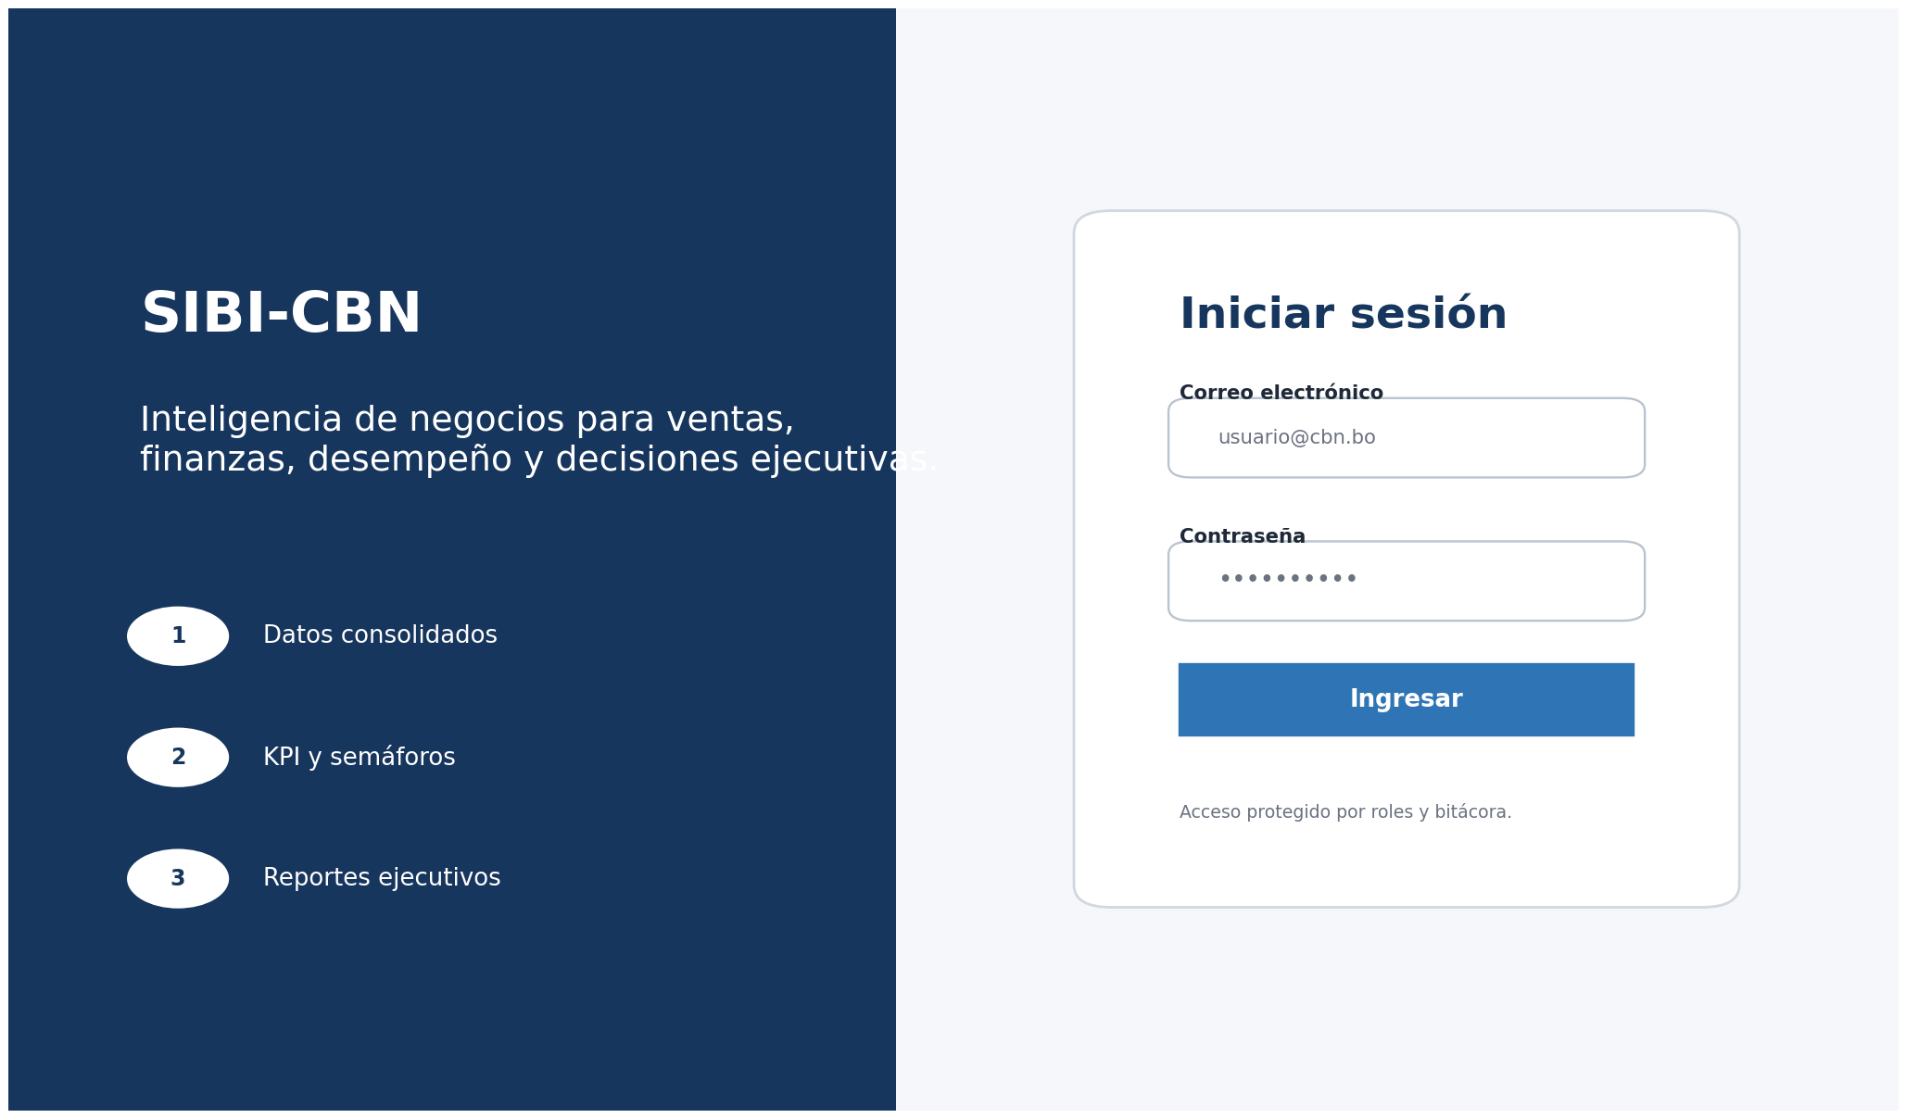
Figura 16. Mockup de inicio de sesión
Aspecto | Especificación
Objetivo | Permitir acceso seguro y comunicar el propósito del sistema.
Componentes | Correo, contraseña, botón de ingreso y mensaje de seguridad.
Validaciones | Campos obligatorios, formato de correo, credenciales inválidas y usuario inactivo.
Resultado | Redirección al panel permitido por el rol.

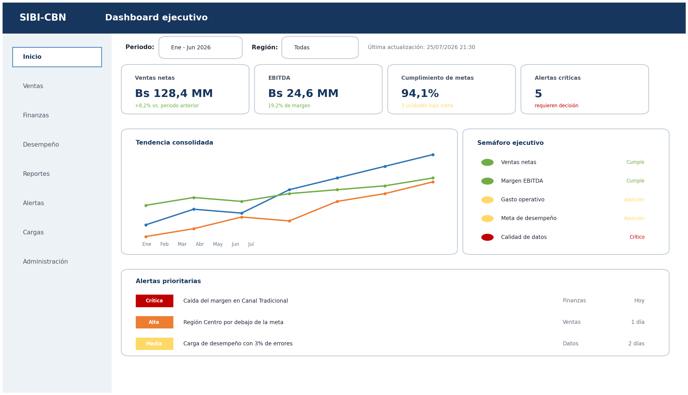
Figura 17. Mockup del dashboard ejecutivo
Aspecto | Especificación
Objetivo | Consolidar ventas, finanzas, desempeño y alertas en una sola vista.
KPI principales | Ventas netas, EBITDA, cumplimiento y alertas críticas.
Visualizaciones | Tendencia consolidada, semáforo, alertas y accesos a detalle.
Filtros | Periodo, región, sucursal, unidad y escenario.
Trazabilidad | Debe mostrar última actualización y universo de datos.

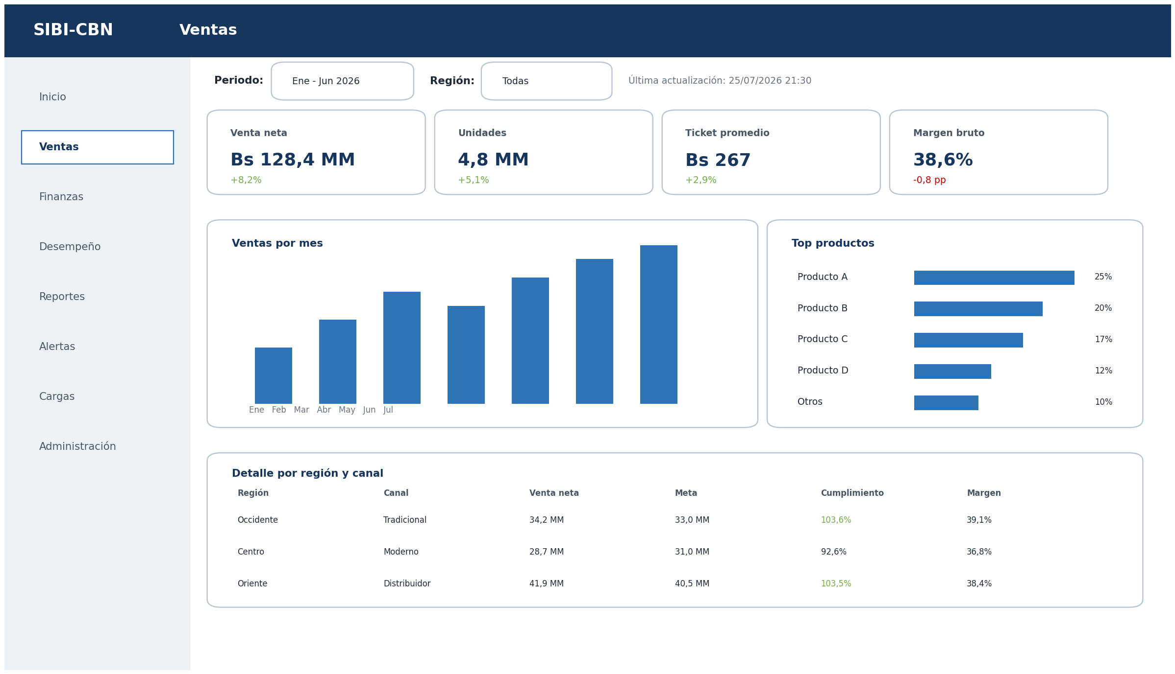
Figura 18. Mockup de análisis de ventas
Aspecto | Especificación
Objetivo | Analizar comportamiento comercial.
KPI | Venta neta, unidades, ticket, margen y cumplimiento.
Dimensiones | Periodo, producto, categoría, región, sucursal, canal y responsable.
Drill-down | Resumen -> región/canal -> documento o producto.
Salida | Exportación y reporte de ventas.

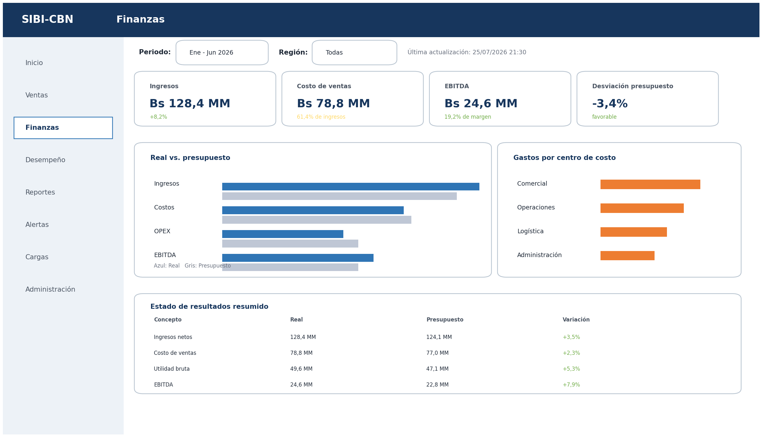
Figura 19. Mockup de análisis financiero
Aspecto | Especificación
Objetivo | Comparar resultados reales con presupuesto.
KPI | Ingresos, costo, EBITDA, márgenes y desviación.
Visualizaciones | Real vs presupuesto, gastos por centro de costo y estado resumido.
Filtros | Periodo, cuenta, centro de costo, sucursal y escenario.
Control | Fórmulas financieras centralizadas y auditables.

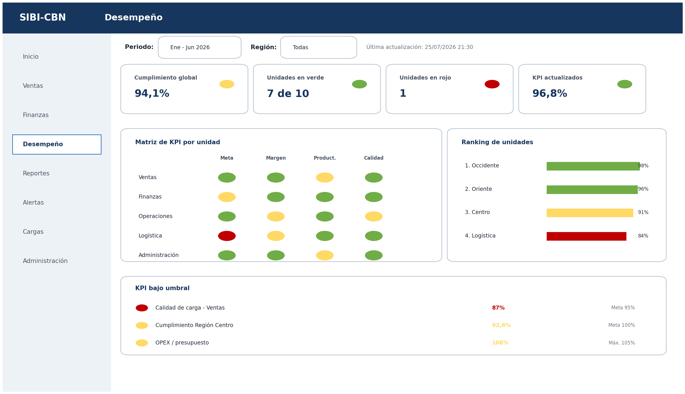
Figura 20. Mockup de desempeño y semáforos
Aspecto | Especificación
Objetivo | Supervisar metas y resultados por unidad.
KPI | Cumplimiento, productividad, unidades en verde/rojo y frescura.
Visualizaciones | Matriz de semáforos, ranking y lista de KPI bajo umbral.
Acción | Abrir detalle y asignar seguimiento mediante alerta.

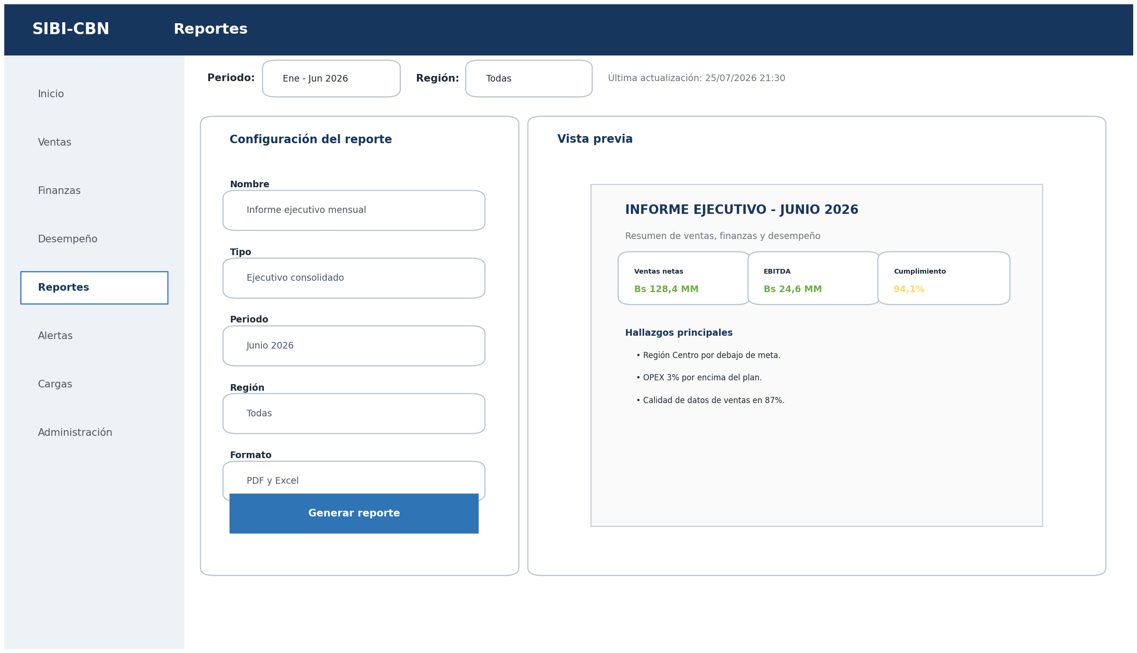
Figura 21. Mockup del constructor de reportes
Aspecto | Especificación
Objetivo | Configurar, previsualizar y exportar reportes.
Entradas | Plantilla, periodo, filtros, formato y destinatarios.
Salida | PDF/Excel con fecha, autor, filtros y datos consolidados.
Control | Bitácora de generación y permisos de exportación.

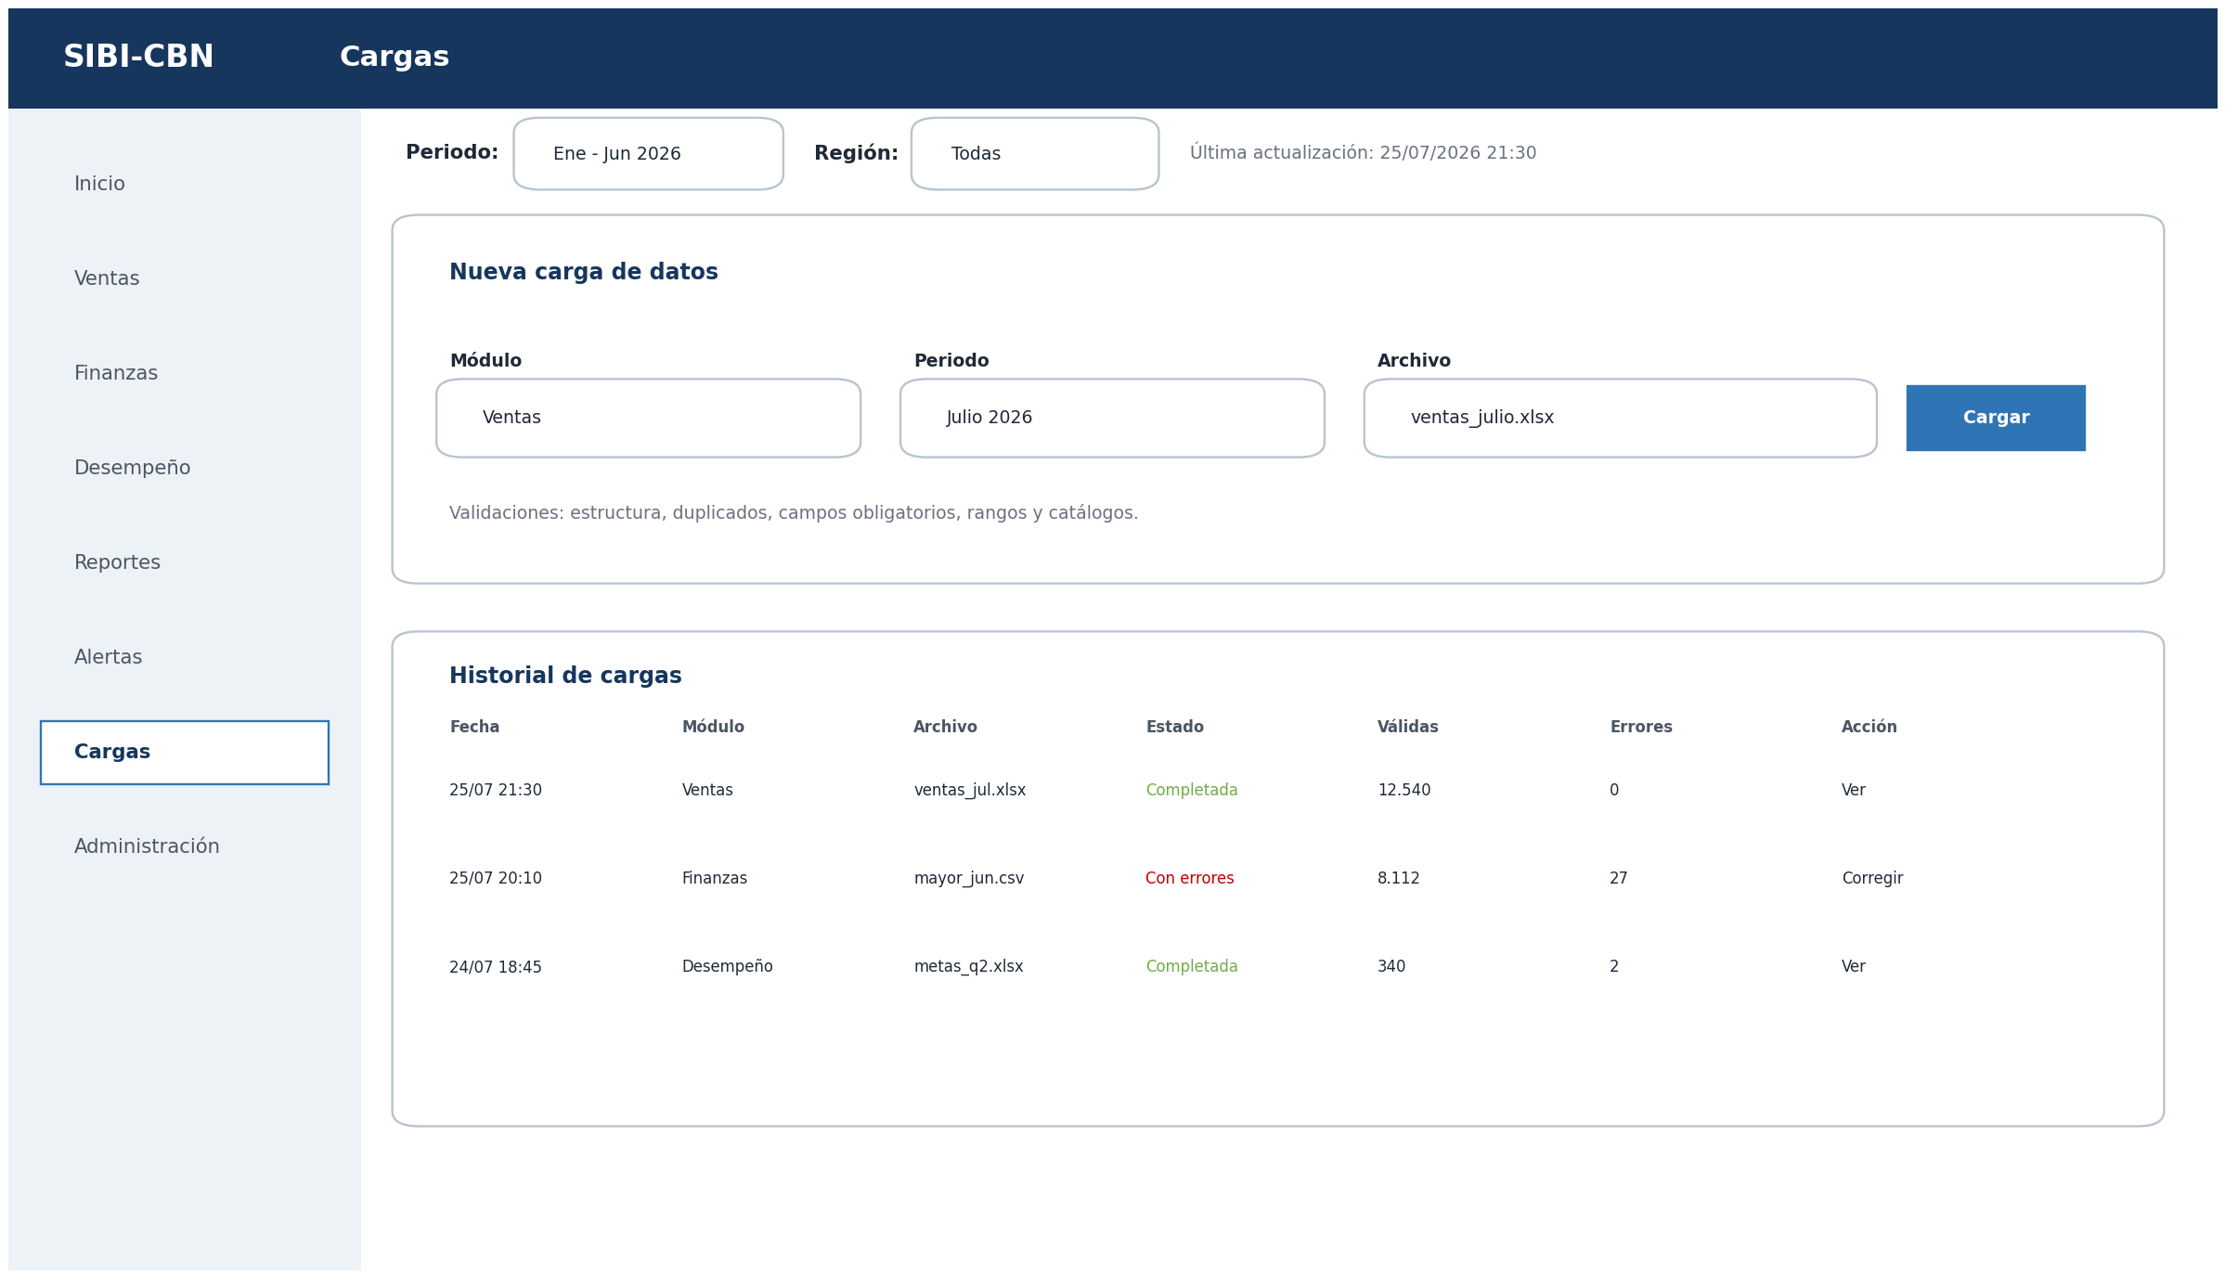
Figura 22. Mockup de carga y calidad de datos
Aspecto | Especificación
Objetivo | Cargar y controlar datos antes de actualizar paneles.
Entradas | Módulo, periodo, fuente y archivo.
Resultados | Filas válidas, errores, estado y acción de corrección.
Regla | Solo una carga completada actualiza hechos y KPI.

13. Matriz de trazabilidad
Objetivo | Requisitos | Casos de uso | Módulo | Entidades | Pruebas
OE-01 Consolidar datos | RF-03 a RF-09 | CU-03 a CU-07 | Cargas / ETL | fuente_dato, carga_dato, error_carga, facts | CP-03 a CP-09
OE-02 Analizar ventas | RF-11, RF-22 | CU-09 | Ventas | fact_venta, dim_producto, dim_sucursal, dim_canal | CP-10 a CP-13
OE-03 Analizar finanzas | RF-12, RF-22 | CU-10 | Finanzas | fact_finanza, dim_cuenta, dim_centro_costo, dim_escenario | CP-14 a CP-17
OE-04 Medir desempeño | RF-13, RF-16, RF-17 | CU-08, CU-11, CU-16 | Desempeño / KPI | fact_desempeno, dim_kpi, kpi_umbral, alerta | CP-18 a CP-22
OE-05 Apoyar decisiones | RF-14, RF-15, RF-19 a RF-21 | CU-12 a CU-15 | Ejecutivo / Reportes | vistas KPI, reporte, reporte_programado | CP-23 a CP-27
OE-06 Seguridad y trazabilidad | RF-01, RF-02, RF-23, RF-24 | CU-01, CU-02, CU-17 | Seguridad / Auditoría | usuario, rol, usuario_rol, bitacora | CP-01, CP-02, CP-28 a CP-31

14. Matriz de pruebas
ID | Módulo | Escenario | Dato/condición | Resultado esperado
CP-01 | Seguridad | Inicio correcto | Credenciales válidas | Sesión creada y menú según rol.
CP-02 | Seguridad | Acceso no autorizado | Usuario de ventas intenta configurar KPI | Respuesta 403 y evento en bitácora.
CP-03 | Cargas | Plantilla válida de ventas | Archivo correcto | Carga completada y hechos insertados.
CP-04 | Cargas | Campo obligatorio vacío | Producto sin código | Fila en error; no se integra.
CP-05 | Cargas | Código de producto inexistente | Catálogo sin coincidencia | Error referencial o alta controlada.
CP-06 | Cargas | Documento duplicado | Misma llave de negocio | No se duplica el hecho.
CP-07 | Cargas | Reintento | Carga con errores corregida | Nueva validación sin doble conteo.
CP-08 | Cargas | Falla durante transformación | Error técnico simulado | Rollback y estado Fallida.
CP-09 | Cargas | Calidad de datos | 97 válidas de 100 | KPI de calidad = 97% y estado amarillo.
CP-10 | Ventas | Venta neta | Bruta 1000, descuento 100, devolución 50 | Venta neta = 850.
CP-11 | Ventas | Margen bruto | Venta 850, costo 500 | Margen = 350; porcentaje correcto.
CP-12 | Ventas | Filtro combinado | Periodo + región + canal | Totales y detalle usan el mismo universo.
CP-13 | Ventas | Drill-down | Seleccionar producto | Detalle explica total agregado.
CP-14 | Finanzas | EBITDA | Ingresos, costos y OPEX conocidos | Resultado según fórmula configurada.
CP-15 | Finanzas | Variación presupuesto | Real 105, presupuesto 100 | Variación = 5%.
CP-16 | Finanzas | División por cero | Presupuesto = 0 | Resultado controlado; no infinito.
CP-17 | Finanzas | Centro de costo | Filtro específico | Solo movimientos del centro seleccionado.
CP-18 | Desempeño | Cumplimiento | Real 95, meta 100 | Cumplimiento 95% y amarillo.
CP-19 | Desempeño | Mayor es mejor | Real supera meta | Estado verde.
CP-20 | Desempeño | Menor es mejor | Tasa supera máximo | Estado rojo.
CP-21 | KPI | Umbrales solapados | Rangos inconsistentes | Configuración rechazada.
CP-22 | Alertas | KPI crítico | Estado rojo | Alerta creada para responsable.
CP-23 | Ejecutivo | Consolidación | Datos de tres módulos | Panel muestra métricas y fecha de actualización.
CP-24 | Reportes | Generación PDF | Filtros válidos | Archivo con filtros, autor y fecha.
CP-25 | Reportes | Exportación Excel | Consulta autorizada | Archivo tabular consistente.
CP-26 | Reportes | Programación | Frecuencia y destinatario válidos | Próxima ejecución registrada.
CP-27 | Reportes | Universo visible | Porcentaje mostrado | Se indica denominador o total.
CP-28 | Auditoría | Cambio de KPI | Editar umbral | Bitácora con antes/después sin secretos.
CP-29 | Rendimiento | Dashboard semilla | Volumen de prueba | Respuesta menor a 3 segundos.
CP-30 | Accesibilidad | Semáforo | Usuario sin distinguir color | Texto e icono identifican estado.
CP-31 | Recuperación | Base nueva | Migraciones + respaldo | Datos y relaciones restaurados.

15. Estructura técnica sugerida del proyecto
Ruta | Responsabilidad
app/(auth)/login | Pantalla de inicio de sesión.
app/(dashboard)/layout.tsx | Layout con sidebar, encabezado y control de rol.
app/(dashboard)/page.tsx | Dashboard ejecutivo.
app/(dashboard)/ventas | Módulo de ventas.
app/(dashboard)/finanzas | Módulo financiero.
app/(dashboard)/desempeno | Módulo de desempeño.
app/(dashboard)/reportes | Reportes y exportaciones.
app/(dashboard)/cargas | Cargas y calidad.
app/(dashboard)/administracion | Usuarios, roles, fuentes y KPI.
app/api/**/route.ts | Endpoints de la API.
components/dashboard | Tarjetas KPI, filtros, tablas, gráficos y semáforos.
lib/auth | Sesión y autorización.
lib/services | Servicios de negocio por módulo.
lib/repositories | Consultas y repositorios Prisma.
lib/validators | Esquemas de validación y DTO.
lib/kpi | Fórmulas y evaluación de umbrales.
prisma/schema.prisma | Modelo físico y relaciones.
prisma/migrations | Migraciones reproducibles.
scripts/seed | Datos ficticios para demostración.
tests | Pruebas unitarias, integración y end-to-end.

16. Decisiones de arquitectura
Decisión | Justificación | Consecuencia
Aplicación full-stack Next.js | Unifica interfaz y API en TypeScript. | Facilita reutilización de tipos y despliegue.
React + componentes reutilizables | Dashboards y filtros comparten patrones. | Reduce duplicación.
Tailwind CSS | Semáforo y diseño responsive mediante clases controladas. | Consistencia visual.
Prisma ORM | Consultas, migraciones y modelo relacional. | Centraliza acceso a PostgreSQL.
Supabase PostgreSQL | Base central transaccional y analítica para el MVP. | Permite evolucionar sin cambiar el motor.
Modelo estrella | Optimiza consultas por dimensiones y periodos. | Evita usar únicamente un modelo OLTP para BI.
Staging separado | Valida antes de publicar datos. | Evita que archivos erróneos alteren KPI.
Vistas KPI | Una fórmula única por indicador. | Evita valores distintos entre pantallas.
RBAC y bitácora | Controla funciones y registra acciones. | Soporta seguridad y auditoría.
Cargas idempotentes | La misma fuente no debe duplicar hechos. | Permite reintentos seguros.

17. Orden recomendado de implementación
Paso | Incremento | Razón
1 | Seguridad, usuarios y layout | Permite controlar acceso desde el inicio.
2 | Modelo Prisma y catálogos | Establece base coherente.
3 | Cargas y staging | Permite ingresar datos reales o ficticios.
4 | Transformación y facts | Construye el warehouse.
5 | KPI y umbrales | Centraliza cálculos y semáforos.
6 | Dashboard de ventas | Primer flujo analítico demostrable.
7 | Dashboard financiero | Añade comparación real-presupuesto.
8 | Dashboard de desempeño | Añade metas, ranking y alertas.
9 | Dashboard ejecutivo | Consolida los tres módulos.
10 | Reportes, exportación y programación | Completa salidas ejecutivas.
11 | Bitácora, pruebas y rendimiento | Cierra calidad y trazabilidad.

18. Conclusiones técnicas
- La estructura propuesta es coherente con un sistema de Business Intelligence porque separa ingesta, calidad, almacenamiento analítico, cálculo de KPI y presentación.
- El modelo estrella permite analizar ventas, finanzas y desempeño con dimensiones comunes como fecha, sucursal, unidad y responsable.
- La combinación de Next.js, React, TypeScript, Tailwind CSS, Prisma y Supabase es suficiente para implementar un MVP completo, siempre que las reglas de negocio se centralicen en servicios y no únicamente en componentes visuales.
- El semáforo debe ser configurable por KPI y debe incluir texto e iconos para no depender solo del color.
- La confiabilidad del panel ejecutivo depende de la calidad, trazabilidad y frescura de las cargas; por ello esos controles forman parte del sistema y no son tareas externas.
- La matriz de trazabilidad conecta objetivos, requisitos, casos de uso, entidades y pruebas, evitando diagramas o tablas sin relación funcional.

Apéndice A. Lista de entregables para el informe final
Entregable | Estado
Definición del problema, objetivos, alcance y usuarios | Incluido
Requisitos funcionales y no funcionales | Incluido
Diagrama de contexto, AS-IS/TO-BE y DFD | Incluido
Casos de uso y especificaciones | Incluido
Arquitectura general, componentes y despliegue | Incluido
Arquitectura de datos ETL/ELT | Incluido
Modelo dimensional y modelo lógico | Incluido
Diccionario de datos | Incluido
Catálogo KPI, fórmulas y semáforo | Incluido
Matriz de permisos | Incluido
Contratos API | Incluido
Arquitectura de navegación y mockups | Incluido
Matriz de trazabilidad | Incluido
Matriz de pruebas | Incluido
Estructura técnica e implementación | Incluido

